Комитет образования, науки и молодёжной политики Волгоградской области

Государственное бюджетное профессиональное образовательное учреждение «Волгоградский технологический колледж»

ДОПУЩЕН К ЗАЩИТЕ

Заведующий кафедрой   
«Программное обеспечение вычислительной техники»

____________ А.А. Теткин

(подпись)

**КУРСОВОЙ ПРОЕКТ**

РАЗРАБОТКА ПРИЛОЖЕНИЯ ДЛЯ РЕГИСТРАТУРЫ ПСИХОНЕРВОЛОГИЧЕСКОГО ДИСПАНСЕРА

КП2019.09.02.03.5667.ПЗ

Разработчик _________________ Г. А. Виноградов

(подпись)

Группа __ ПКС 3-1_____

(название)

Руководитель _________________ Н. Н. Савченко

(подпись)

Руководитель _________________ О. Р. Бочарова

(подпись)

Оценка работы __________________

Дата «___» ________ 2019 г.

Волгоград

2019

**СОДЕРЖАНИЕ**

|  |  |
| --- | --- |
| **ВВЕДЕНИЕ** | 3 |
| **1. ТЕОРЕТИЧЕСКАЯ ЧАСТЬ** | 4 |
| 1.1 Описание предметной области | 4 |
| 1.2 Нормализация отношений. Шесть нормальных форм | 5 |
| 1.2.1 Используемые термины | 5 |
| 1.2.2 Первая нормальная форма | 6 |
| 1.2.3 Вторая нормальная форма | 6 |
| 1.2.4 Третья нормальная форма | 7 |
| 1.2.5 Нормальная форма Бойса-Кодда | 8 |
| 1.2.6 Четвертая нормальная форма | 10 |
| 1.2.7 Пятая нормальная форма | 11 |
| 1.2.8 Доменно-ключевая нормальная форма | 11 |
| 1.2.9 Шестая нормальная форма | 12 |
| **2. ПРАКТИЧЕСКАЯ ЧАСТЬ** | 13 |
| 2.1. Описание таблиц | 14 |
| 2.2. Проектирование интерфейса | 17 |
| **Заключение** | 18 |
| **СПИСОК ИСПОЛЬЗОВАННЫХ ИСТОЧНИКОВ** | 19 |
| **ПРИЛОЖЕНИЯ** |  |

# **ВВЕДЕНИЕ**

Актуальность: в эпоху информационных технологий, многие компании нуждаются в приложениях, которые будут хранить и предоставлять необходимые данные для деятельности компании. Поэтому создаются desktop, мобильные и веб приложения, которые взаимодействуют с базой данных для реализации данных функций.

Цель: разработать desktop-приложение для психоневрологического диспансера, которое предоставляет услуги больным пациентам.

Объект: диспансер, предоставляющий услуги больным пациентам.

Предмет: desktop-приложение.

**1.** **ТЕОРЕТИЧЕСКАЯ ЧАСТЬ**

**1.1.** **Описание предметной области**

База данных «MentalHospital» и приложение создается для психоневрологического диспансера предоставляющего услуги психически больным людям. БД должна хранить и предоставлять информацию по запросу пользователя. Приложение предоставляет пользовательский интерфейс для отображения запрашиваемой информации и позволяет пользователю отправлять запросы на сервер базы данных для получения информации.

В данной предметной области можно выделить следующие объекты:

* Пациенты (Номер карты, ФИО, дата рождения, пол, телефон, место жительства, номер паспорта, диагноз, статус)
* Сотрудники (Номер сотрудника, номер должности, ФИО, дата устройства, дата рождения, телефон, номер паспорта, заработная плата)
* Диагноз (Номер диагноза, название диагноза, подходящее лекарство)
* Авторизация (Номер сотрудника, логин, пароль)
* Должность (номер должности, название должности)

# **1.2** **Нормализация отношений. Шесть нормальных форм**

**1.2.1 Используемые термины**

*Атрибут* — свойство некоторой сущности. Часто называется полем таблицы.

*Домен атрибута* — множество допустимых значений, которые может принимать атрибут.

*Кортеж* — конечное множество взаимосвязанных допустимых значений атрибутов, которые вместе описывают некоторую сущность (строка таблицы).

*Отношение* — конечное множество кортежей (таблица).

*Схема отношения* — конечное множество атрибутов, определяющих некоторую сущность. Иными словами, это структура таблицы, состоящей из конкретного набора полей.

*Проекция* — отношение, полученное из заданного путём удаления и (или) перестановки некоторых атрибутов.

*Функциональная зависимость* между атрибутами (множествами атрибутов) X и Y означает, что для любого допустимого набора кортежей в данном отношении: если два кортежа совпадают по значению X, то они совпадают по значению Y. Например, если значение атрибута «Название компании» — Canonical Ltd, то значением атрибута «Штаб-квартира» в таком кортеже всегда будет Millbank Tower, London, United Kingdom. Обозначение: {X} -> {Y}.

*Нормальная форма* — требование, предъявляемое к структуре таблиц в теории реляционных баз данных для устранения из базы избыточных функциональных зависимостей между атрибутами (полями таблиц).

*Метод нормальных форм* *(НФ)* состоит в сборе информации о объектах решения задачи в рамках одного отношения и последующей декомпозиции этого отношения на несколько взаимосвязанных отношений на основе процедур нормализации отношений.

*Цель нормализации*: исключить избыточное дублирование данных, которое является причиной аномалий, возникших при добавлении, редактировании и удалении кортежей(строк таблицы).

*Аномалией* называется такая ситуация в таблице БД, которая приводит к противоречию в БД либо существенно усложняет обработку БД. Причиной является излишнее дублирование данных в таблице, которое вызывается наличием функциональных зависимостей от не ключевых атрибутов.

*Аномалии-модификации* проявляются в том, что изменение одних данных может повлечь просмотр всей таблицы и соответствующее изменение некоторых записей таблицы.

*Аномалии-удаления* — при удалении какого либо кортежа из таблицы может пропасть информация, которая не связана на прямую с удаляемой записью.

*Аномалии-добавления* возникают, когда информацию в таблицу нельзя поместить, пока она не полная, либо вставка записи требует дополнительного просмотра таблицы.

**1.2.2 Первая нормальная форма**

Отношение находится в 1НФ, если все его атрибуты являются простыми, все используемые домены должны содержать только скалярные значения. Не должно быть повторений строк в таблице.

Например, есть таблица «Автомобили»:

|  |  |
| --- | --- |
| Фирма | Модели |
| BMW | M5, X5M, M1 |
| Nissan | GT-R |

Нарушение нормализации 1НФ происходит в моделях BMW, т.к. в одной ячейке содержится список из 3 элементов: M5, X5M, M1, т.е. он не является атомарным. Преобразуем таблицу к 1НФ:

|  |  |
| --- | --- |
| Фирма | Модели |
| BMW | M5 |
| BMW | X5M |
| BMW | M1 |
| Nissan | GT-R |

**1.2.3 Вторая нормальная форма**

Отношение находится во 2НФ, если оно находится в 1НФ и каждый не ключевой атрибут неприводимо зависит от Первичного Ключа(ПК).

Неприводимость означает, что в составе потенциального ключа отсутствует меньшее подмножество атрибутов, от которого можно также вывести данную функциональную зависимость.

Например, дана таблица:

|  |  |  |  |
| --- | --- | --- | --- |
| Модель | Фирма | Цена | Скидка |
| M5 | BMW | 5500000 | 5% |
| X5M | BMW | 6000000 | 5% |
| M1 | BMW | 2500000 | 5% |
| GT-R | Nissan | 5000000 | 10% |

Таблица находится в первой нормальной форме, но не во второй. Цену машины зависит от модели и фирмы. Скидка зависят от фирмы, то есть зависимость от первичного ключа неполная. Исправляется это путем декомпозиции на два отношения, в которых не ключевые атрибуты зависят от ПК.

|  |  |  |
| --- | --- | --- |
| Модель | Фирма | Цена |
| M5 | BMW | 5500000 |
| X5M | BMW | 6000000 |
| M1 | BMW | 2500000 |
| GT-R | Nissan | 5000000 |

|  |  |
| --- | --- |
| Фирма | Скидка |
| BMW | 5% |
| Nissan | 10% |

**1.2.4 Третья нормальная форма**

Отношение находится в 3НФ, когда находится во 2НФ и каждый не ключевой атрибут нетранзитивно зависит от первичного ключа. Проще говоря, второе правило требует выносить все не ключевые поля, содержимое которых может относиться к нескольким записям таблицы в отдельные таблицы.

Рассмотрим таблицу:

|  |  |  |
| --- | --- | --- |
| Модель | Магазин | Телефон |
| BMW | Риал-авто | 87-33-98 |
| Audi | Риал-авто | 87-33-98 |
| Nissan | Некст-Авто | 94-54-12 |

Таблица находится во 2НФ, но не в 3НФ.

В отношении атрибут «Модель» является первичным ключом. Личных телефонов у автомобилей нет, и телефон зависит исключительно от магазина.

Таким образом, в отношении существуют следующие функциональные зависимости: Модель → Магазин, Магазин → Телефон, Модель → Телефон.

Зависимость Модель → Телефон является транзитивной, следовательно, отношение не находится в 3НФ.

В результате разделения исходного отношения получаются два отношения, находящиеся в 3НФ:

* Риал-авто 87-33-98
* Риал-авто 87-33-98
* Некст-Авто 94-54-12

|  |  |
| --- | --- |
| Модель | Магазин |
| BMW | Риал-авто |
| Audi | Риал-авто |
| Nissan | Некст-Авто |

**1.2.5 Нормальная форма Бойса-Кодда**

Определение 3НФ не совсем подходит для следующих отношений:

1) отношение имеет две или более потенциальных ключа;

2) два и более потенциальных ключа являются составными;

3) они пересекаются, т.е. имеют хотя бы один атрибут.

Для отношений, имеющих один потенциальный ключ (первичный), НФБК является 3НФ.

Отношение находится в НФБК, когда каждая нетривиальная и неприводимая слева функциональная зависимость обладает потенциальным ключом в качестве детерминанта.

Предположим, рассматривается отношение, представляющее данные о бронировании стоянки на день:

|  |  |  |  |
| --- | --- | --- | --- |
| Номер стоянки | Время начала | Время окончания | Тариф |
| 1 | 09:30 | 10:30 | Бережливый |
| 1 | 11:00 | 12:00 | Бережливый |
| 1 | 14:00 | 15:30 | Стандарт |
| 2 | 10:00 | 12:00 | Премиум-В |
| 2 | 12:00 | 14:00 | Премиум-В |
| 2 | 15:00 | 18:00 | Премиум-А |

Тариф имеет уникальное название и зависит от выбранной стоянки и наличии льгот, в частности:

«Бережливый»: стоянка 1 для льготников

«Стандарт»: стоянка 1 для не льготников

«Премиум-А»: стоянка 2 для льготников

«Премиум-B»: стоянка 2 для не льготников.

Таким образом, возможны следующие составные первичные ключи: {Номер стоянки, Время начала}, {Номер стоянки, Время окончания}, {Тариф, Время начала}, {Тариф, Время окончания}.

Отношение находится в 3НФ. Требования второй нормальной формы выполняются, так как все атрибуты входят в какой-то из потенциальных ключей, а неключевых атрибутов в отношении нет. Также нет и транзитивных зависимостей, что соответствует требованиям третьей нормальной формы. Тем не менее, существует функциональная зависимость Тариф → Номер стоянки, в которой левая часть (детерминант) не является потенциальным ключом отношения, то есть отношение не находится в нормальной форме Бойса — Кодда.

Недостатком данной структуры является то, что, например, по ошибке можно приписать тариф «Бережливый» к бронированию второй стоянки, хотя он может относиться только к первой стоянки.

Можно улучшить структуру с помощью декомпозиции отношения на два и добавления атрибута Имеет льготы, получив отношения, удовлетворяющие НФБК (подчёркнуты атрибуты, входящие в первичный ключ.):

|  |  |  |
| --- | --- | --- |
| Тариф | Номер стоянки | Имеет льготы |
| Бережливый | 1 | Да |
| Стандарт | 1 | Нет |
| Премиум-А | 2 | Да |
| Премиум-В | 2 | Нет |

Бронирование

| Тариф | Время начала | Время окончания |
| --- | --- | --- |
| Бережливый | 09:30 | 10:30 |
| Бережливый | 11:00 | 12:00 |
| Стандарт | 14:00 | 15:30 |
| Премиум-В | 10:00 | 12:00 |
| Премиум-В | 12:00 | 14:00 |
| Премиум-А | 15:00 | 18:00 |

**1.2.6 Четвертая нормальная форма**

Отношение находится в 4НФ, если оно находится в НФБК и все нетривиальные многозначные зависимости фактически являются функциональными зависимостями от ее потенциальных ключей.

В отношении R (A, B, C) существует многозначная зависимость R.A -> -> R.B в том и только в том случае, если множество значений B, соответствующее паре значений A и C, зависит только от A и не зависит от С.

Предположим, что рестораны производят разные виды пиццы, а службы доставки ресторанов работают только в определенных районах города. Составной первичный ключ соответствующей переменной отношения включает три атрибута: {Ресторан, Вид пиццы, Район доставки}.

Такая переменная отношения не соответствует 4НФ, так как существует следующая многозначная зависимость:

{Ресторан} → {Вид пиццы}

{Ресторан} → {Район доставки}

То есть, например, при добавлении нового вида пиццы придется внести по одному новому кортежу для каждого района доставки. Возможна логическая аномалия, при которой определенному виду пиццы будут соответствовать лишь некоторые районы доставки из обслуживаемых рестораном районов.

Для предотвращения аномалии нужно декомпозировать отношение, разместив независимые факты в разных отношениях. В данном примере следует выполнить декомпозицию на {Ресторан, Вид пиццы} и {Ресторан, Район доставки}.

Однако, если к исходной переменной отношения добавить атрибут, функционально зависящий от потенциального ключа, например цену с учётом стоимости доставки ({Ресторан, Вид пиццы, Район доставки} → Цена), то полученное отношение будет находиться в 4НФ и его уже нельзя подвергнуть декомпозиции без потерь.

**1.2.7 Пятая нормальная форма**

Отношения находятся в 5НФ, если оно находится в 4НФ и отсутствуют сложные зависимые соединения между атрибутами.

Если «Атрибут зависит от «Атрибута_2», а «Атрибут_2» в свою очередь зависит от «Атрибута_3», а «Атрибут_3» зависит от «Атрибута_1», то все три атрибута обязательно входят в один кортеж.

Это очень жесткое требование, которое можно выполнить лишь при дополнительных условиях. На практике трудно найти пример реализации этого требования в чистом виде.

Например, некоторая таблица содержит три атрибута «Поставщик», «Товар» и «Покупатель». Покупатель1 приобретает несколько Товаров у Поставщика1. Покупатель 1 приобрел новый Товар у Поставщика2. Тогда в силу изложенного выше требования I поставщик1 обязан поставлять Покупателю1 тот же самый новый Товар, а Поставщик2 должен поставлять Покупателю 1, кроме нового Товара, всю номенклатуру Товаров Поставщика1. Этого на практике не бывает. Покупатель свободен в своем выборе товаров. Поэтому для устранения отмеченного затруднения все три атрибута разносят по разным отношениям (таблицам). После выделения трех новых отношений (Поставщик, Товар и Покупатель) необходимо помнить, что при извлечении информации (например, О покупателях и товарах) необходимо в запросе соединить все три отношения. Любая комбинация соединения двух отношений изгрех неминуемо приведет к извлечению неверной (некорректной) информации. Некоторые СУБД снабжены специальными механизмами, устраняющими извлечение недостоверной информации. Тем не менее следует придерживаться общей рекомендации: структуру базы данных строить таким образом, чтобы избежать применения 4НФ и 5НФ.

Пятая нормальная форма ориентирована на работу с зависимыми соединениями. Указанные зависимые соединения между тремя атрибутами встречаются очень редко. Зависимые соединениямежду четырьмя, пятью и более атрибутами указать практически невозможно.

**1.2.8 Доменно-ключевая нормальная форма**

Переменная отношения находится в ДКНФ тогда и только тогда, когда каждое наложенное на неё ограничение является логическим следствием ограничений доменов и ограничений ключей, наложенных на данную переменную отношения.

Ограничение домена – ограничение, предписывающее использовать для определённого атрибута значения только из некоторого заданного домена. Ограничение по своей сути является заданием перечня (или логического эквивалента перечня) допустимых значений типа и объявлением о том, что указанный атрибут имеет данный тип.

Ограничение ключа – ограничение, утверждающее, что некоторый атрибут или комбинация атрибутов является потенциальным ключом.

Любая переменная отношения, находящаяся в ДКНФ, обязательно находится в 5НФ. Однако не любую переменную отношения можно привести к ДКНФ.

**1.2.9 Шестая нормальная форма**

Переменная отношения находится в шестой нормальной форме тогда и только тогда, когда она удовлетворяет всем нетривиальным зависимостям соединения. Из определения следует, что переменная находится в 6НФ тогда и только тогда, когда она неприводима, то есть не может быть подвергнута дальнейшей декомпозиции без потерь. Каждая переменная отношения, которая находится в 6НФ, также находится и в 5НФ.

Идея «декомпозиции до конца» выдвигалась до начала исследований в области хронологических данных, но не нашла поддержки. Однако для хронологических баз данных максимально возможная декомпозиция позволяет бороться с избыточностью и упрощает поддержание целостности базы данных.

Для хронологических баз данных определены U_операторы, которые распаковывают отношения по указанным атрибутам, выполняют соответствующую операцию и упаковывают полученный результат. В данном примере соединение проекций отношения должно производится при помощи оператора U_JOIN.

Работники

|  |  |  |  |
| --- | --- | --- | --- |
| Таб.№ | Время | Должность | Домашний адрес |
| 6575 | 01-01-2000:10-02-2003 | слесарь | ул.Ленина,10 |
| 6575 | 11-02-2003:15-06-2006 | слесарь | ул.Советская,22 |
| 6575 | 16-06-2006:05-03-2009 | бригадир | ул.Советская,22 |

Переменная отношения «Работники» не находится в 6НФ и может быть подвергнута декомпозиции на переменные отношения «Должности работников» и «Домашние адреса работников».

Должности работников

|  |  |  |
| --- | --- | --- |
| Таб.№ | Время | Должность |
| 6575 | 01-01-2000:10-02-2003 | слесарь |
| 6575 | 16-06-2006:05-03-2009 | бригадир |

Домашние адреса работников

|  |  |  |
| --- | --- | --- |
| Таб.№ | Время | Домашний адрес |
| 6575 | 01-01-2000:10-02-2003 | ул.Ленина,10 |
| 6575 | 11-02-2003:15-06-2006 | ул.Советская,22 |

**2.** **ПРАКТИЧЕСКАЯ ЧАСТЬ**

Схема базы данных «MentalHospital»

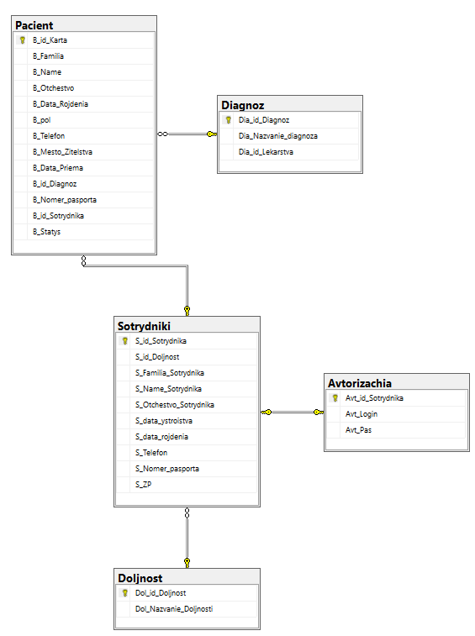

Рисунок 1. Схема базы данных «MentalHospital»

**2.1 Описание таблиц**

**Таблица «Sotrydniki»**

В данной таблице хранится информация о сотрудниках больницы.

**Описание полей**

|  |  |
| --- | --- |
| Наименование поля | Описание |
| S_id_Sotrydnika | Номер сотрудника |
| S_id_Doljnost | Номер должности |
| S_Familia_Sotrydnika | Фамилия сотрудника |
| S_Name_Sotrydnika | Имя сотрудника |
| S_Otchestvo_Sotrydnika | Отчество сотрудника |
| S_data_ystroistva | Дата устройства на работу |
| S_data_rojdenia | Дата рождения |
| S_Telefon | Телефон |
| S_Nomer_pasporta | Номер паспорта |
| S_ZP | Заработная плата |

**Таблица «Doljnost»**

В данной таблице хранится информация о должностях.

**Описание полей**

|  |  |
| --- | --- |
| Наименование поля | Описание |
| Dol_id_Doljnost | Номер должности |
| Dol_Nazvanie_Doljnosti | Название должности |

**Таблица «Avtorizachia»**

В данной таблице хранятся логины и пароли сотрудников.

**Описание полей**

|  |  |
| --- | --- |
| Наименование поля | Описание |
| Avt_id_Sotrydnika | Номер сотрудника |
| Avt_Login | Логин |
| Avt_Pas | Пароль |

**Таблица «Sotrydniki»**

В данной таблице хранится информация о сотрудниках больницы.

**Описание полей**

|  |  |
| --- | --- |
| Наименование поля | Описание |
| B_id_Karta | Номер карты |
| B_Familia | Фамилия пациента |
| B_Name | Имя пациента |
| B_Otchestvo | Отчество пациента |
| B_Data_Rojdenia | Дата рождения |
| B_pol | Пол |
| B_Telefon | Телефон |
| B_Mesto_Zitelstva | Место жительства |
| B_Data_Priema | Дата приема |
| B_id_Diagnoz | Номер диагноза |
| B_Nomer_pasporta | Номер паспорта |
| B_id_Sotrydnika | Номер сотрудника |
| B_Statys | Статус |

**Таблица «Diagnoz»**

В данной таблице хранится информация о должностях.

**Описание полей**

|  |  |
| --- | --- |
| Наименование поля | Описание |
| Dia_id_Diagnoz | Номер диагноза |
| Dia_Nazvanie_diagnoza | Название диагноза |
| Dia_id_Lekarstva | Подходящее лекарство |

**2.2 Проектирование интерфейса**

**«Авторизация»**

Форма «Авторизации» - это форма с которой начинается работа программы для сотрудников диспансера. У каждого сотрудника свой логин и пароль.

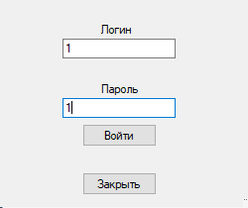

Рисунок 2. Форма авторизации

**«Регистратура»**

Форма «Регистратура» - это форма в которой рабоает сотрудник с должностью – регистратор.

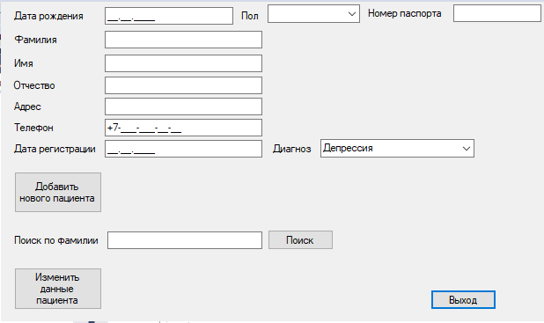

Рисунок 3. Форма Регистратуры

**«Обследование»**

Форма «Обследование» – это форма в которой работает сотрудник с дожностью – психотерапевт.

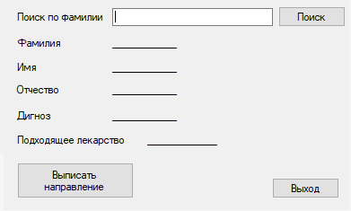

Рисунок 4. Форма Обследования

**«Администрация»**

Форма «Администрация» - это форма в которой работает сотрудник с должностью – администратор.

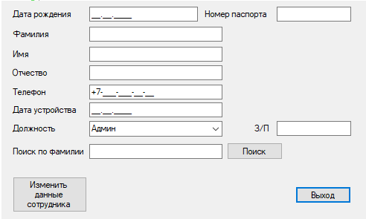

Рисунок 5. Форма администрации

**Заключение**

В курсовой работе было рассмотрено проектирование и разработка базы данных «Регистратура психонервологического диспансера», которая позволяет хранить основную информацию о пациентах и сотрудниках диспансера. Разработанное приложение позволяет вести учет пациентов и сотрудников.

Для создания базы данных использования Microsoft SQL Server Management Studio. Клиентское прилоение было разработано в среде Microsoft Visual Studio.

**Список используемых источников**

1. <https://habr.com/ru/post/254773/>
2. <https://ru.wikipedia.org/wiki/Заглавная_страница>
3. https://docs.microsoft.com